МИНОБРНАУКИ РОССИИ
Федеральное государственное автономное образовательное учреждение высшего профессионального образования

«Национальный исследовательский университет «МИЭТ»»

Кафедра: ВМ-1 Дисциплина: Исследование операций

Курсовая работа по теме:

«Задача о пополнении реального склада»

Вариант №8

Руководитель: Лисовец Ю.П.
Выполнил: ст.гр. МП-40 Рябов А.А.

Дата: Оценка:

Москва 2017

Описание модели
Будем работать с данными из файла D+Z_14.05.08.xls. (ING = 947)
Заданные значения:
- Время ожидания пополнения склада после заказа – 30 дней;
- Время отложенного платежа после доставки заказа – 60 дней;
- Закупочная цена за единицу товара – 1 у.е.;
- Конкурентно-способная продажная цена единицы товара – 2 у.е.;
- Цена единицы товара в условиях дефицита – 1.5 у.е.;
- Стоимость пополнения склада независимо от размера партии – 10 у.е.;
- Стоимость хранения единицы товара (в день) после истечения 60 бесплатных дней хранения – 0.05 у.е.
Примем такими начальные условия:
- Начальное количество товара на складе – 600 ед.
- Начальное число средств у предприятия – 200 у.е.

Результаты прошедших лет
Построим график товарооборота на складе с указанием точек заказа товара.
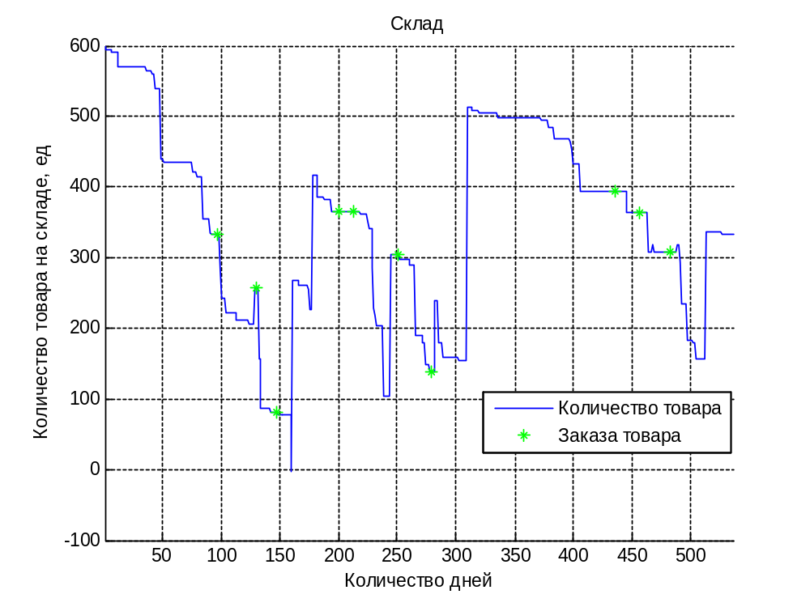
Теперь построим график дохода предприятия при таком товарообороте с указание точек расплаты за заказ.
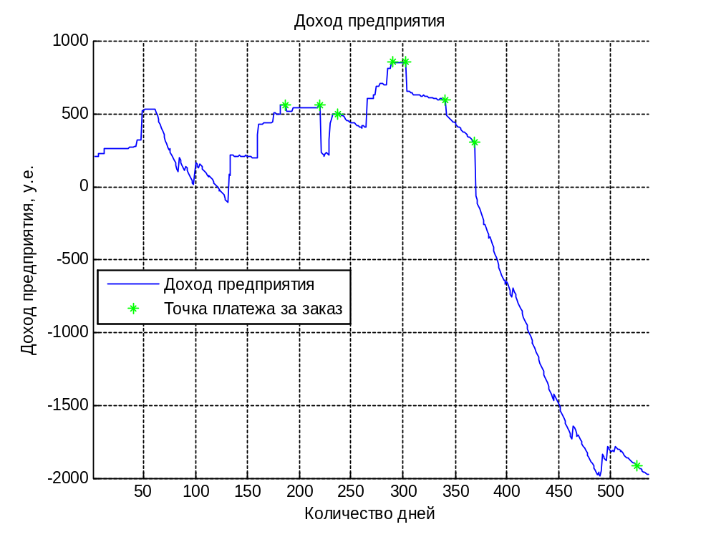
Как видно из графика доходов предприятия, у него всё “плачевно”, потому что, начиная с некоторого момента, резко падает доход предприятия. Видимо владелец не учёл многих факторов и в следствие этого он начал закупать больше, чем мог реализовать, что повлекло за собой залёживание многих товаров, за хранение которых нужно немало платить.

Поиск оптимальной стратегии
Чтобы определить оптимальную точку заказа товара и оптимальное количество товара для заказа, воспользуемся следующей идеей. В каждый момент времени будем считать среднюю скорость потребления товара:
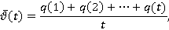
где количество товара, купленного в момент времени
Исходя из средней скорости потребления, будем вычислять количество дней , на которые, предположительно, хватит товара на складе:
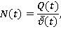
где количество товара, присутствующего на складе в момент времени .
Важно учесть тот факт, что скорость потребления товара может меняться довольно резко, из-за чего появляется необходимость делать заказ на новую партию раньше, чем
доставлена старая. Тогда величина примет вид:
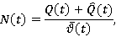
где количество товара заказанного, но еще не доставленного на склад к моменту времени .
Так как срок доставки заказа равен 30 дням, то оптимальной точкой заказа выберем момент времени , в который:
Оптимальное количество товара для заказа будем вычислять следующим образом:
где коэффициент.
Значение коэффициента будем подбирать итеративно, рассматривая зависимость дохода предприятия от значения коэффициента, выбирая оптимальное значение.
Оптимальным значением коэффициента является 26, при таком значении достигается максимальный доход.
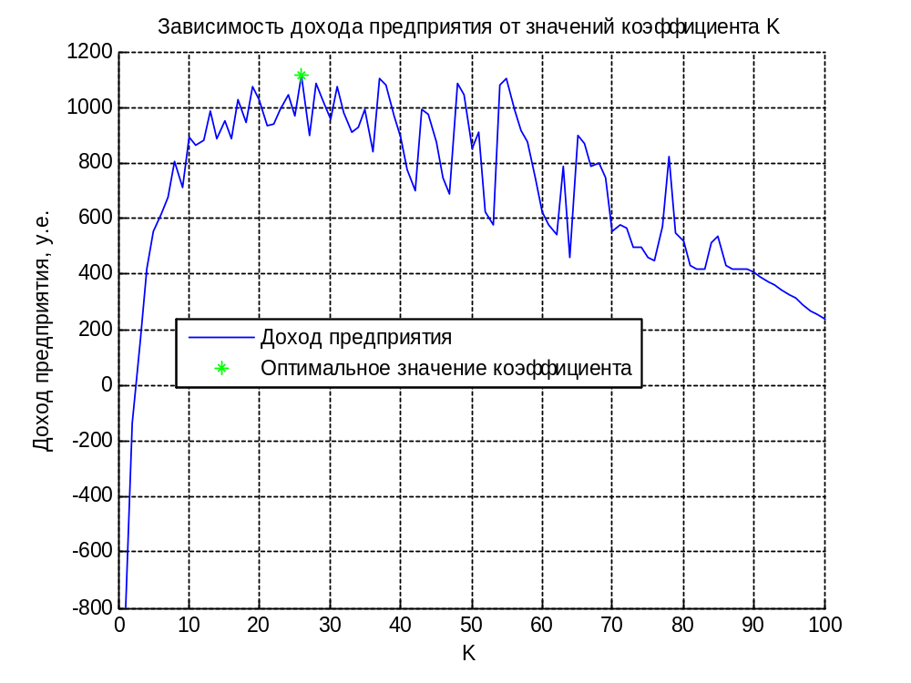
Применим нашу оптимальную стратегию. Владелец предприятия теперь человек расчётливый, и деньгами просто так разбрасываться не хочет. Получаем вот такие результаты.
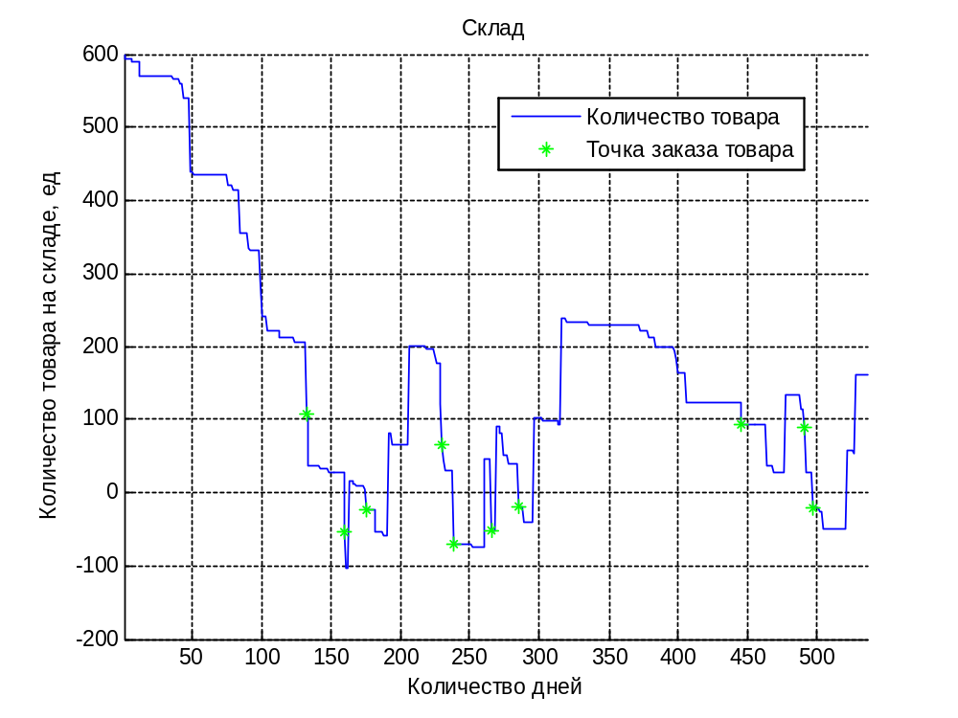
Из графика товарооборота на складе мы видим, что появились промежутки товародефицита складе. Ситуация значительно поменялась в лучшую сторону, так как дефицитный товар гораздо дороже и не сильно влияет на доход предприятия, а вот то, что значительно сократилось залёживание товара, которое кардинально влияет на доход. Этот масштабирующий коэффициент подбирается итеративно, с выбором наилучшего варианта, из-за этого эта стратегия более выгодна для владельца. На графике дохода это очень хорошо проиллюстрировано.
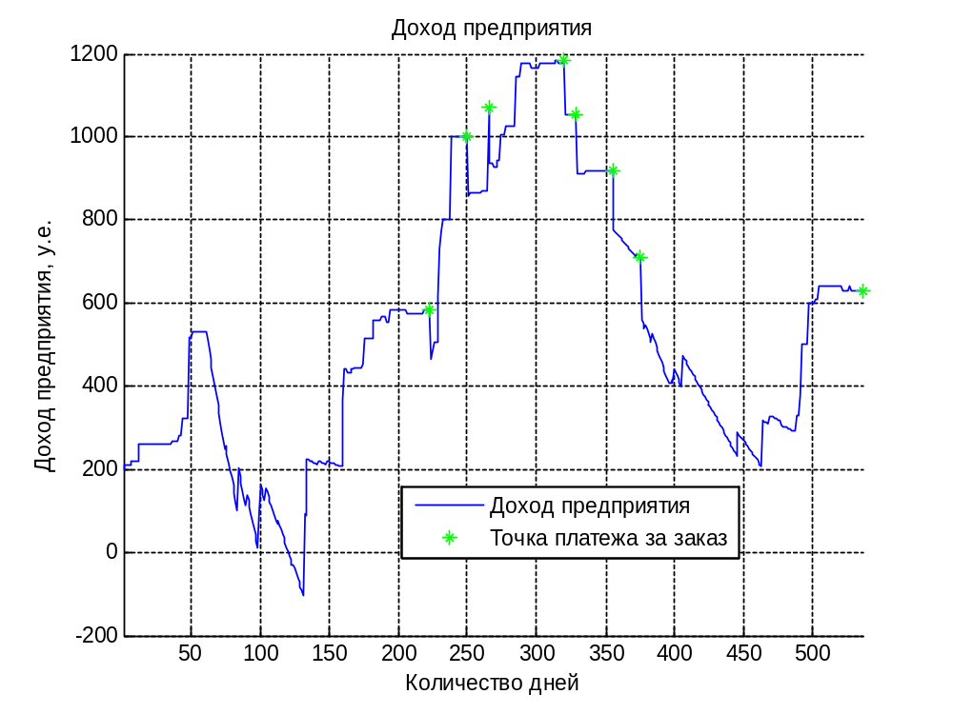
Большой плюс относительно старой стратегии, что теперь предприятие не уходит в “минус”, а получает вполне внушаемы доход.

Применение оптимально стратегии к данным 2016 года
Будем работать с данными из файла D+Z_to_20.05.2016.xls (ING = 947).
Построим график товарооборота на складе.
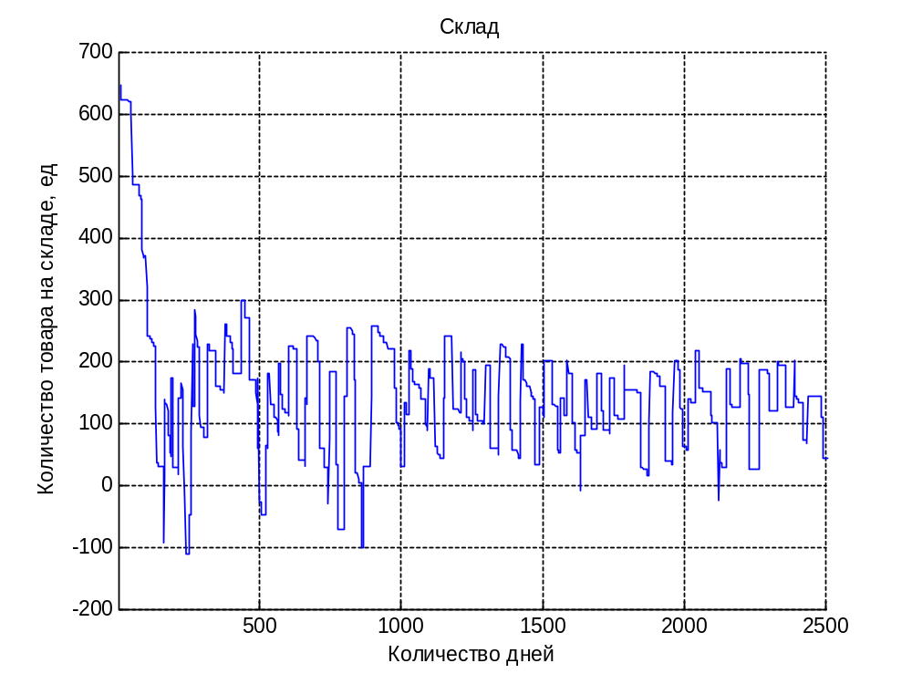
Стоит заметить, что залёживания значительного количества товара нет, всё довольно таки сбалансировано.
А теперь построим график доходов.
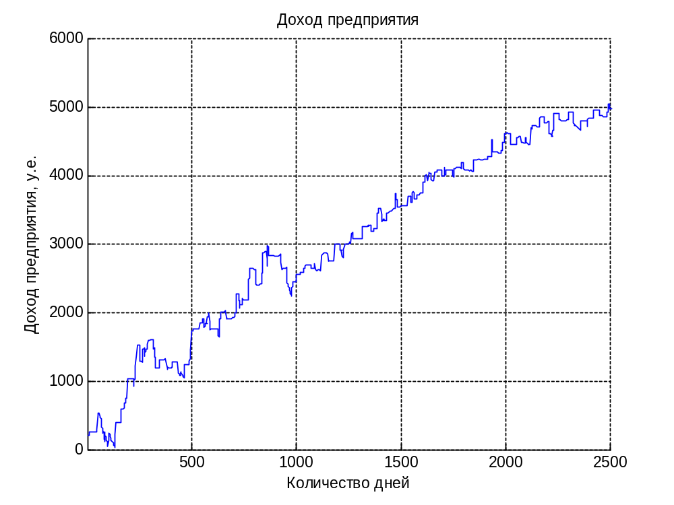
По графику видно, что с выбором данной стратегии доход только растёт, что не может не радовать владельца предприятия.

Вывод
Как мы уже убедились, грамотный подход к выбору наилучшей стратегии приводит к увеличению прибыли. Во многом это заслуга интерполяционных методов оценки текущего состояния, для правильного прогнозирования будущего. Можно было бы значительно лучше подобрать стратегию, зная больше мелочей о сбыте товара, о спросе товара и т.п.

